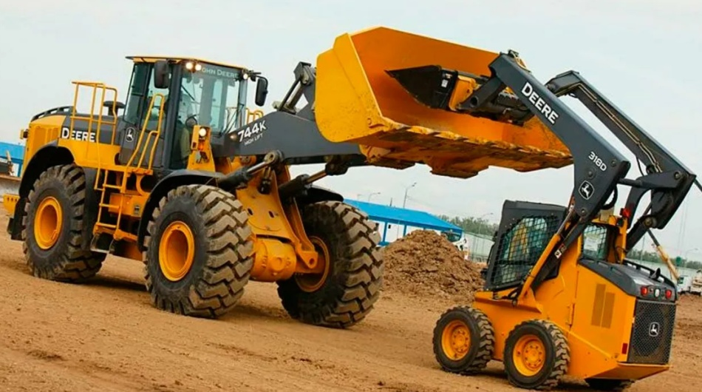
Слесарь по ремонту строительных машин
Слесарь по ремонту строительных машин — это рабочий широкого профиля, который выполняет операции по техническому обслуживанию и ремонту автотранспортных средств, контролирует техническое состояние автомобилей с помощью диагностического оборудования и приборов, управляет автотранспортными средствами.
Медицинские противопоказания  Работа не рекомендуется людям, страдающим заболеваниями сердечно-сосудистой системы, органов дыхания, почек и мочевыводящих путей, опорно-двигательного аппарата (затрудняющими передвижение), нервной системы, имеющим пониженные показатели зрения и слуха, аллергию.  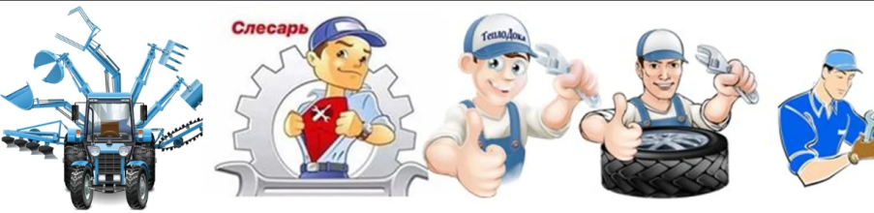 | Требования к профессиональной подготовке  Автослесарь — должен знать: правила техники безопасности; устройство принципы работы ремонтируемого оборудования, силовых установок, агрегатов и машин; свойства обрабатываемых материалов, антикоррозийных смазок и масел; способы восстановления изношенных деталей; технические условия на испытания, регулировку и. приемку узлов, механизмов и оборудования после ремонта; допуски, посадки и классы точности; устройство и способы применения специальных приспособлений и контрольно-измерительных инструментов. Необходимы знания по математике, физике. Умение выполнять работы по разборке, ремонту и сборке узлов и механизмов. | Требования к индивидуальным особенностям :  Физическая выносливость и сила, хорошее зрение и глазомер (линейный и объемный), подвижность, координированность и точность движений кистей и пальцев рук, тонкая мышечная и слуховая чувствительность, хорошая образная и оперативная память, технический интеллект, высокий объем и распределение внимания, а также наблюдательность, терпение, дисциплинированность и ответственность, быстрая реакция на аварийные сигналы.

